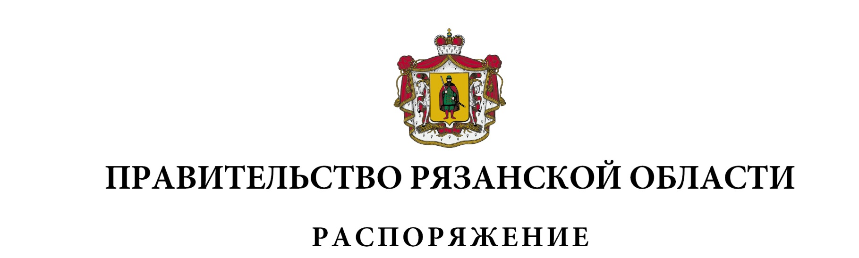от 11 августа 2025 г. № 538-р

Внести в приложение к распоряжению Правительства Рязанской области от 30 октября 2023 г. № 643-р (в редакции распоряжений Правительства Рязанской области от 29.03.2024 № 171-р, от 08.04.2024 № 196-р, от 29.10.2024 № 700-р, от 25.12.2024 № 918-р, от 17.02.2025 № 86-р, от 09.06.2025 № 384-р) следующие изменения:

1. В разделе 1 «Паспорт государственной программы Рязанской области «Управление государственным имуществом»:

1) в строке «Объем финансового обеспечения за весь период реализации» таблицы подраздела 1.1 «Основные положения» цифры «3010836,815» заменить цифрами «3258868,4492»;

2) таблицу подраздела 1.5 «Финансовое обеспечение государственной программы Рязанской области» изложить в следующей редакции:

«(тыс. рублей)

|  |  |  |  |  |  |  |  |  |  |
| --- | --- | --- | --- | --- | --- | --- | --- | --- | --- |
| №  п/п | Источник финансового обеспечения | Объем финансового обеспечения по годам реализации | | | | | | | |
| 2024 | 2025 | 2026 | 2027 | 2028 | 2029 | 2030 | всего |

| 1 | 2 | 3 | 4 | 5 | 6 | 7 | 8 | 9 | 10 |
| --- | --- | --- | --- | --- | --- | --- | --- | --- | --- |
| 1 | Государственная программа Рязанской области, всего, в том числе | 622289,62854 | 868222,78922 | 366325,59112 | 350507,61008 | 350507,61008 | 350507,61008 | 350507,61008 | 3258868,4492 |
| областной бюджет | 622289,62854 | 868222,78922 | 366325,59112 | 350507,61008 | 350507,61008 | 350507,61008 | 350507,61008 | 3258868,4492 |
| 1.2 | Проектная часть, всего, в том числе | 0 | 0 | 0 | 0 | 0 | 0 | 0 | 0 |
| 1.3 | Комплексы процессных мероприятий, всего, в том числе | 622289,62854 | 868222,78922 | 366325,59112 | 350507,61008 | 350507,61008 | 350507,61008 | 350507,61008 | 3258868,4492 |
| областной бюджет | 622289,62854 | 868222,78922 | 366325,59112 | 350507,61008 | 350507,61008 | 350507,61008 | 350507,61008 | 3258868,4492 |
| 1.4 | Объем налоговых расходов Рязанской области (справочно) | 0 | 0 | 0 | 0 | 0 | 0 | 0 | 0» |

1. В разделе 2 «Паспорт комплекса процессных мероприятий «Повышение эффективности управления государственным имуществом»:

1) в таблице подраздела 2.2 «Показатели комплекса процессных мероприятий»:

в графах 7, 8 пункта 3.2 цифры «4», «6» заменить соответственно знаком «-», «-»;

дополнить пунктом 3.3 следующего содержания:

|  |  |  |  |  |  |  |  |  |  |  |  |  |
| --- | --- | --- | --- | --- | --- | --- | --- | --- | --- | --- | --- | --- |
| 1 | 2 | 3 | 4 | 5 | 6 | 7 | 8 | 9 | 10 | 11 | 12 | 13 |
| «3.3 | Доля исполненных государственных контрактов по наполнению ЕГРН пространственными данными от общего количества заключенных государственных контрактов по наполнению ЕГРН пространственными данными | процент | - | - | - | 100 | 100 | - | - | - | - | Минимущество РО» |

2) в [таблице подраздела 2.3](https://login.consultant.ru/link/?req=doc&base=RLAW073&n=456038&dst=100364) «Перечень мероприятий (результатов) комплекса процессных мероприятий»:

- в пункте 3.3:

в графе 8 цифру «2» заменить цифрой «3»;

в графе 9 цифру «6» заменить цифрой «3»;

- в графе 8 пункта 6.2 цифру «1» заменить цифрой «5»;

3) в таблице подраздела 2.4 «Финансовое обеспечение комплекса процессных мероприятий» пункты 1, 1.3, подпункт 1.3.2, пункт 1.5,   
подпункт 1.5.3, пункт 1.6, подпункты 1.6.1, 1.6.2 изложить в следующей редакции:

«(тыс. рублей)

| №  п/п | Источник финансового обеспечения | ГРБС | КБК | Объем финансового обеспечения по годам реализации | | | | | | | |
| --- | --- | --- | --- | --- | --- | --- | --- | --- | --- | --- | --- |
| 2024 | 2025 | 2026 | 2027 | 2028 | 2029 | 2030 | всего |

| 1 | 2 | 3 | 4 | 5 | 6 | 7 | 8 | 9 | 10 | 11 | 12 |
| --- | --- | --- | --- | --- | --- | --- | --- | --- | --- | --- | --- |
| 1 | Комплекс процессных мероприятий, всего, в том числе |  |  | 622289,62854 | 868222,78922 | 366325,59112 | 350507,61008 | 350507,61008 | 350507,61008 | 350507,61008 | 3258868,4492 |
|  | областной бюджет |  |  | 622289,62854 | 868222,78922 | 366325,59112 | 350507,61008 | 350507,61008 | 350507,61008 | 350507,61008 | 3258868,4492» |
| «1.3 | Задача  «Обеспечение эффективного использования земельных участков, находящихся на территории Рязанской области», всего, в том числе |  | 03 | 5347,0824 | 2841,432 | 15412,87356 | 2048,0 | 2048,0 | 2048,0 | 2048,0 | 31793,38796 |
| областной бюджет |  |  | 5347,0824 | 2841,432 | 15412,87356 | 2048,0 | 2048,0 | 2048,0 | 2048,0 | 31793,38796» |
| «1.3.2 | Мероприятие (результат)  «В отношении земельных участков, находящихся в государственной собственности Рязанской области, проведена оценка рыночного размера годовой арендной платы, рыночной стоимости», всего,  в том числе | Минимущество РО | 03 | 389,16 | 903,032 | 1289,6 | 1289,6 | 1289,6 | 1289,6 | 1289,6 | 7740,192» |
|  | областной бюджет |  |  | 389,16 | 903,032 | 1289,6 | 1289,6 | 1289,6 | 1289,6 | 1289,6 | 7740,192» |
| «1.5 | Задача  «Обеспечение эффективного исполнения государственных функций в сфере реализации государственной программы Рязанской области», всего, в том числе |  | 05 | 316346,77409 | 291429,03769 | 290276,836 | 285007,45615 | 285007,45615 | 285007,45615 | 285007,45615 | 2038082,47238 |
| областной бюджет |  |  | 316346,77409 | 291429,03769 | 290276,836 | 285007,45615 | 285007,45615 | 285007,45615 | 285007,45615 | 2038082,47238» |
| «1.5.3 | Мероприятие (результат)  «Обеспечена деятельность  ГКУ РО «Имущественный комплекс Рязанской области», всего, в том числе | Минимущество РО | 05 | 179922,79985 | 141367,52596 | 136493,9687 | 124863,45966 | 124863,45966 | 124863,45966 | 124863,45966 | 957238,13315 |
|  | областной бюджет |  |  | 179922,79985 | 141367,52596 | 136493,9687 | 124863,45966 | 124863,45966 | 124863,45966 | 124863,45966 | 957238,13315» |
| «1.6 | Задача  «Приобретение имущества в государственную собственность Рязанской области», всего, в том числе |  | 06 | 162300,0 | 392336,168 | 0,0 | 0,0 | 0,0 | 0,0 | 0,0 | 554636,168 |
| областной бюджет |  |  | 162300,0 | 392336,168 | 0,0 | 0,0 | 0,0 | 0,0 | 0,0 | 554636,168 |
| 1.6.1 | Мероприятие (результат)  «В государственную собственность Рязанской области приобретены здания, строения, сооружения», всего, в том числе | Минимущество РО | 06 | 162300,0 | 391449,6 | 0,0 | 0,0 | 0,0 | 0,0 | 0,0 | 553749,6 |
| областной бюджет |  |  | 162300,0 | 391449,6 | 0,0 | 0,0 | 0,0 | 0,0 | 0,0 | 553749,6 |
| 1.6.2 | Мероприятие (результат)  «В государственную собственность Рязанской области приобретены земельные участки», всего, в том числе |  | 06 | - | 886,568 | 0,0 | 0,0 | 0,0 | 0,0 | 0,0 | 886,568 |
|  | областной бюджет |  |  | - | 886,568 | 0,0 | 0,0 | 0,0 | 0,0 | 0,0 | 886,568» |

|  |  |  |
| --- | --- | --- |
| Первый заместитель Председателя  Правительства Рязанской области |  | Д.А. Боков |